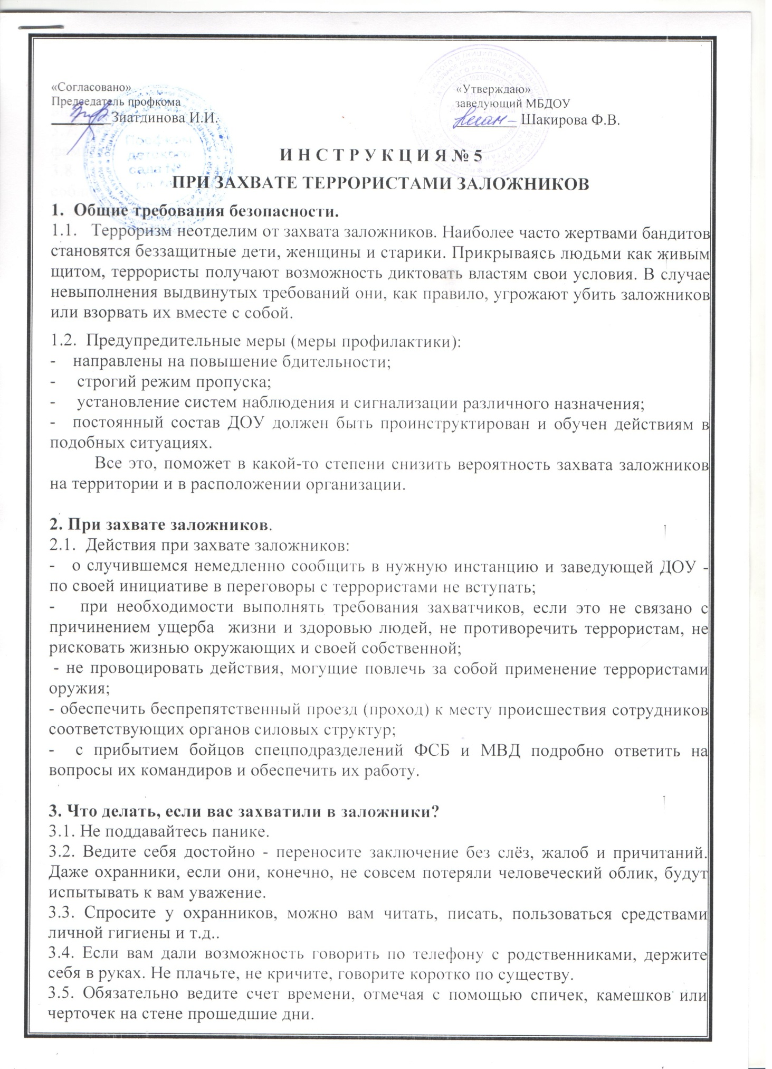
3.6. Постарайтесь вступить в эмоциональный контакт с бандитами, которые вас охраняют, Иногда бывает и так, что им строжайше запрещено отвечать на вопросы заложников. Тогда разговаривайте как бы самим с собой, читайте стихи или вполголоса пойте.
3.7. Постоянно тренируйте память. Вспоминая, например исторические даты, фамилии одноклассников, номера телефонов коллег по работе или учебы и т.д.
3.8. Не давайте ослабнуть сознанию. Если есть возможность, обязательно соблюдайте правила личной гигиены. Человек, который перестает чистить каждый день зубы бриться, очень быстро опускается морально.
3.9. Насколько позволяют силы и пространство помещения, занимайтесь физическими упражнениями.
3.10. Никогда не теряйте надежду на благополучный исход.

